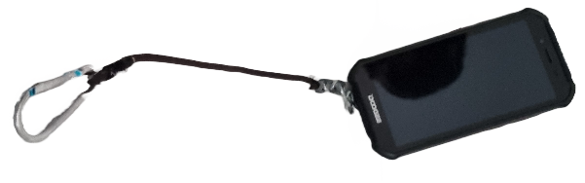
Modding hardware del cellulare:
Dopo aver assegnato il cellulare a un progetto tattico è bene creare una pagina a parte per specificare gli eventuali aggiornamenti fatti a livello accessoriale sul dispositivo, come ad esempio questo “megafono” che utilizza il riverbero del materiale, la forma per aumentarne l’amplificazione sonora dell’altoparlante, oppure per la prolunga alla catena costruita per interagire meglio col display senza sganciare il moschettone dal gancio principale, ovviamente poi rimangono le classiche modifiche effettuate prima come la torcia ultravioletti per cercare tracce organiche o invisibili all’occhio umano (possibile convertirla a infrarossi o altri colori dello spettro elettromagnetico), e rimane anche l’anello magnetico per attaccarlo a un accessorio di supporto anti-scivolo. Inoltre è integrato anche di una lente grandangolare per zoom fotocamera e protezione obbiettivo, ha un ripetitore grezzo di segnale cellulare dietro e un catadiottro per riflettere la luce nelle strade prive di sufficiente illuminazione, gli strati di scotch sono inoltre rivestiti a pennello col cianoacrilato.
Inoltre è stata rimodernata l’antenna per amplificare in maniera passiva il segnale telefonico in maniera da incrementare la ricezione. Lo scheletro dell’antenna è formato da ferro filato intrecciato e la parte esterna ricoperta da mini cavi di alluminio aggrovigliati, saldati con dello stagno, mentre i punti di incontro incollati prima con la colla a caldo e ricoperti con del nastro di rame appiccicoso.

